Deskriptiver Arbeitsbericht zum Projekt:

**Vertikale KlimaKlärAnlage zur Steigerung der Ressourceneffizeinz und Lebensqualität in urbanen Räumen (VertiKKA)**

**2. Erhebungswelle (2021)**

Projektleitung: Prof. Dr. Jochen Mayerl

Projektmitarbeiter: M.Sc. Manuel Holz

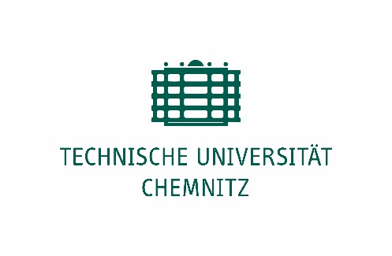

Inhalt

**Daten zur Befragung** 2

**Abbildungen** 4

**Daten zur Befragung**

Einwohnermeldeamt-Zufallsstichprobe von Einwohnern ab 18 Jahren der Stadt Köln

**Folgebefragung**: N=397

**Erzielte Stichprobe** n= 203

**Ausschöpfungsquote:** 51.1 %

**Nach Stadtteil:** Ehrenfeld: 156, Nippes: 47

**Online-Befragung**

397 Anschreiben mit Zugangscode zu Onlinebefragung

**Datenerhebungszeitraum**: 22. November 2021 – 08.Januar. 2022

**Erzielte Stichprobe**

Total: 203

Nach Stadtteil: Ehrenfeld: 156, Nippes: 47

**Abbildungen**

